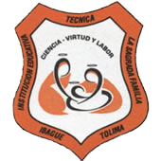IET.LA SAGRADA FAMILIA sh

SEDE JULIA CALDERÓN

GRADO : TERCERO

AREA : CIENCIAS NATURALES

PERIODO SEGUNDO

PROPÓSITO

DOCENTE: LUZ STELLA GARCÍA GIRALDO

FECHA: ______________________________

**El Sistema circulatorio**

<https://www.youtube.com/watch?v=lawJW-SSryE>

El sistema circulatorio es el que se encarga de llevar el alimento y el oxígeno a todo el cuerpo a través de la sangre, que viaja por unos tubitos llamados vasos sanguíneos. El corazón es el órgano más importante y el encargado de bombear la sangre.

